Отчёт о лабораторной работе
  - Лабораторная работа №11
Скалозуб Александр
Содержание

Список иллюстраций

Список таблиц

Цель работы
Получить навыки работы с загрузчиком системы GRUB2.

Задание
Поработать с загрузчиком системы GRUB2.

Выполнение лабораторной работы
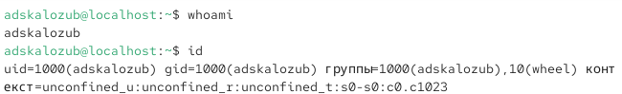
Рис 1. Определяем пользователя и его принадлежности
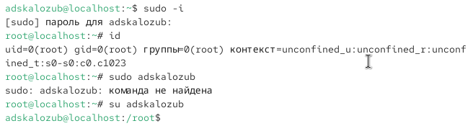
Рис 2. определяем принадлежность админа
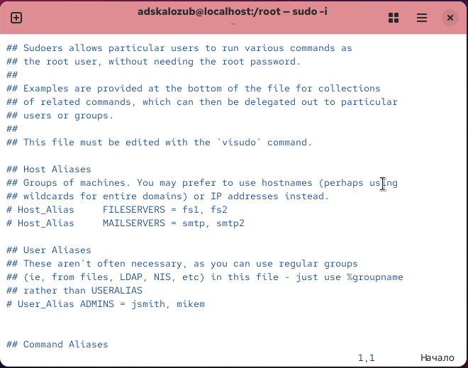
Рис 3. открываем файл sudoers в редакторе vi и изменяем параметр %wheel
Рис 4. создаем пользователя alice и даем ему пароль в принадлежности wheel
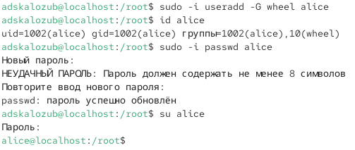
Рис 5. Создаем пользователя bob и делаем те же манипуляции
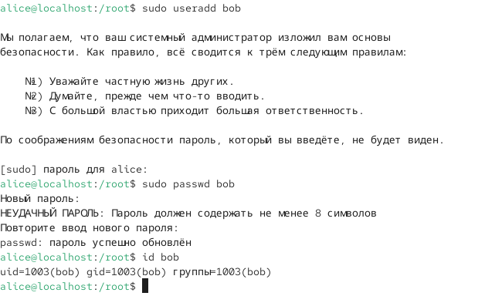
Рис 6. проверяем create_home на параметр yes
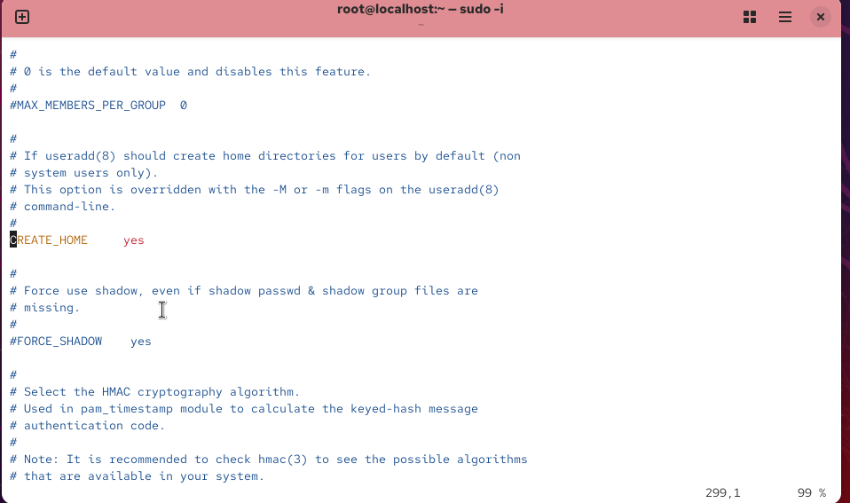
Рис 7. проверяем usergroups_enab на значение no и меняем его на no
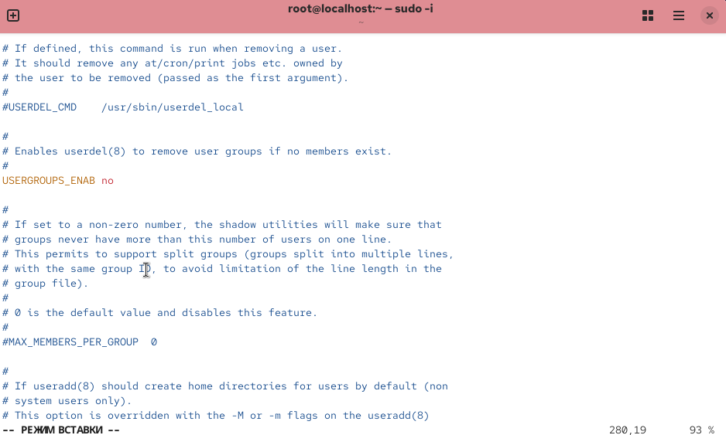
Рис 8. создаем директории
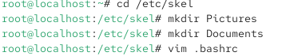
Рис 9. работаем с имеющимися пользователями
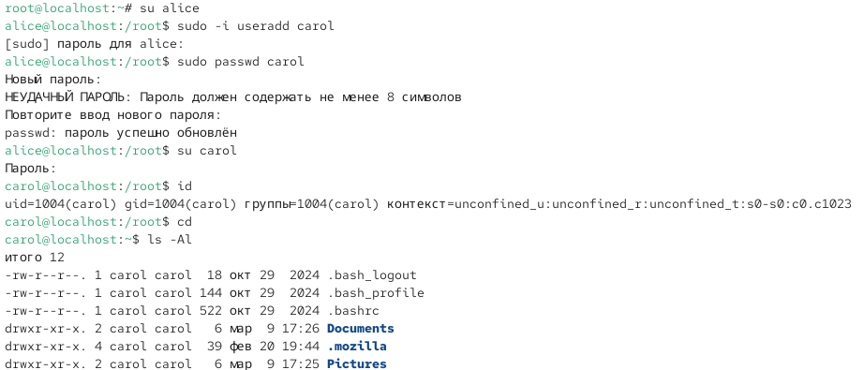
Рис 10. Работаем с пользователями
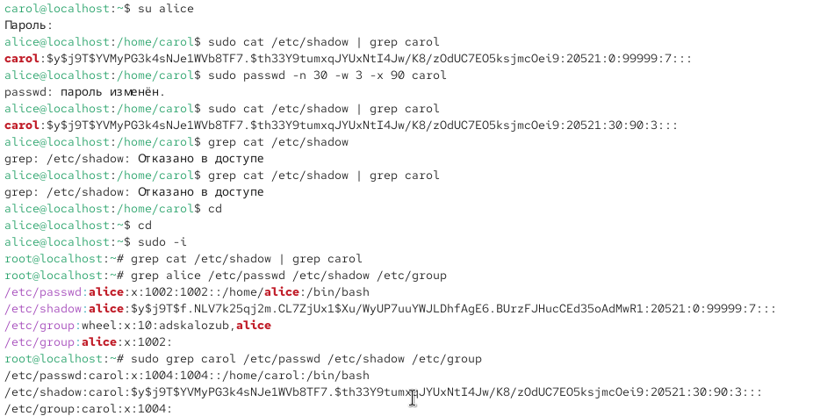
Рис 11. Работаем с группами

Вывод
Мы научились работать с группами и пользователями в linux

Выводы
В ходе данной лабораторной работы были получены навыки для работы с загрузчиком системы GRUB2.

Ответы на контрольные вопросы
- /etc/default/grub
- /boot/grub2/grub.cfg
- update-grub или grub2-mkconfig -o /boot/grub2/grub.cfg

